УПРАВЛЕНИЕ ОБРАЗОВАНИЯ АДМИНИСТРАЦИИ
ГЕОРГИЕВСКОГО ГОРОДСКОГО ОКРУГА СТАВРОПОЛЬСКОГО КРАЯ

ПРОГРАММА

муниципального этапа

всероссийской олимпиады школьников
2022/23 учебного года

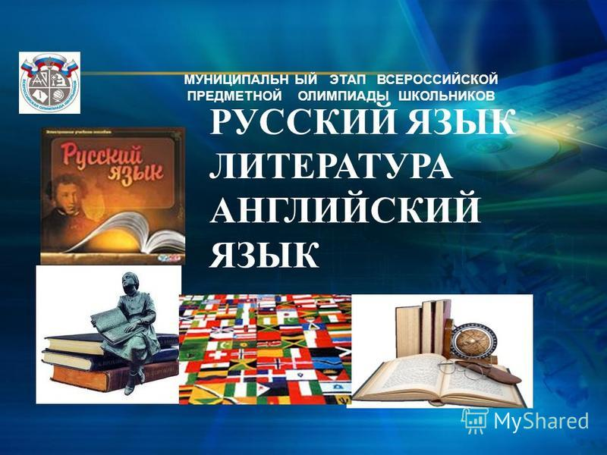

Георгиевский городской округ, 2022 г.
УПРАВЛЕНИЕ ОБРАЗОВАНИЯ АДМИНИСТРАЦИИ
ГЕОРГИЕВСКОГО ГОРОДСКОГО ОКРУГА СТАВРОПОЛЬСКОГО КРАЯ

ПРОГРАММА
проведения муниципального этапа всероссийской олимпиады школьников

16 ноября 2022 года –
первый день Олимпиады (английский язык)

Место проведения: МБОУ СОШ №6 г.Георгиевска
Ответственная за проведение олимпиады – Серякова Ирина Валентиновна, методист МКУ «Ресурсный центр» тел. 3-20-48
e-mail: seryakova2014@mail.ru

Организационные мероприятия
8:30 –8:55 | Совещание с организаторами | Каб. 20 (2 этаж)
9:00 –9:30 | Регистрация участников | Холл школы
10:00 | Начало олимпиады

Выполнение олимпиадных заданий
10:00 – 12:00 | Английский язык (201 человек) | Аудитории №№1,2,3,4,5,6,7,8,9,10,11,12,13,14

Разбор олимпиадных заданий
14:00-14:30 | Английский язык | Аудитория №№6,7

Работа членов жюри
с 14:00 | Работа членов жюри, подведение итогов | Аудитории №№6,7
Показ олимпиадных работ 17.11.2022 года
14.00 | Английский язык | Аудитория №9
Ознакомление участников олимпиады с результатами
На сайте управления образования и молодежной политики
администрации Георгиевского городского округа по ссылке:
http://georg-gorono.ru/index.php/olimpiady/54-vserossijskaya-olimpiada-shkolnikov/3021-munitsipalnyj-etap-vserossijskoj-olimpiady-shkolnikov-2022-2023-uchebnogo-goda
16.11 | Протоколы | После проверки работ
21.11 | Итоговые протоколы | до 18.00

График рассадки участников муниципального этапа Всероссийской олимпиады школьников на базе МБОУ СОШ №6

Дата проведения: 16 ноября 2022
Предмет: АНГЛИЙСКИЙ ЯЗЫК
Количество участников: 201 человек
Аудитория | Категория участников | Количество | Организаторы
1 (каб.№9 ) | 7 класс | 15 | Новикова И.Е.
2 ( каб.№10) | 7 класс | 15 | Осипян Артем А.
3 (каб.№11) | 7-8 класс | 15 | Цыс О.В.
4 (каб. №12) | 9 класс | 15 | Татарова Л.В.
5 (каб. №13 ) | 9 класс | 15 | Буденная Е.Н.
6 ( каб.№14) | 8 класс | 15 | Зеленский А.Ю.
7 ( каб.№15 ) | 9-10 класс | 15 | Будагян Э.А.
8 (каб.№16) | 10 класс | 15 | Димитрова М.А.
9 (каб. №17 ) | 8 класс | 15 | Нечипоренко Л.В.
10 (каб. №18) | 8 класс | 10 | Тащилин С.К.
11 (каб.№21) | 10 класс | 15 | Осипян С.Г.
12 (каб.№23) | 11 класс | 15 | Котенко Е.В.
13 (каб.№24) | 11 класс | 15 | Жуга А.М.
14 (каб.№25 | 11 класс | 11 | Сигида Н.И.

Дежурные:
Пост №1
Жданова Р.В., Невзорова Н.И.
Пост №2
Авилов А.В.
Пост №3
Зиновьева Т.И.
Пост №4
Баграмян А.П.
Пост №5
Немова Г.А.
Вход №1 (Центральный)
Щеблыкина А.А.
Вход № 2 (парадный)
Осипян Артур А.

